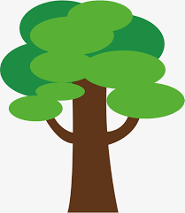
SƠ ĐỒ BỐ TRÍ NGÀY HỘI VIỆC LÀM
TRƯỜNG ĐẠI HỌC QUY NHƠN NĂM 2024
Cổng chính
TÒA NHÀ TRUNG TÂM 15 TẦNG

GIẢNG ĐƯỜNG A8

Đường nhựa
Đường nhựa
Đường nhựa
VỊ TRÍ NGỒI CỦA ĐẠI BIỂU
VỊ TRÍ NGỒI CỦA ĐẠI BIỂU
KHU VỰC TRUNG TÂM NHÀ LUYỆN TẬP TDTT
Lối
vào
nhà TDTT
Lối ra nhà TDTT
Lối vào nhà TDTT
6

8
7
15
1
2
16
3
9
24
23
4
5
18
28
27
31
32
17
KHU VỰC KHÁN ĐÀI
29
308

KHU KÝ TÁC XÁ ĐH QUY NHƠN
25
26
11
33
12
13
10
19
20
21
22
14

